# 预约下载

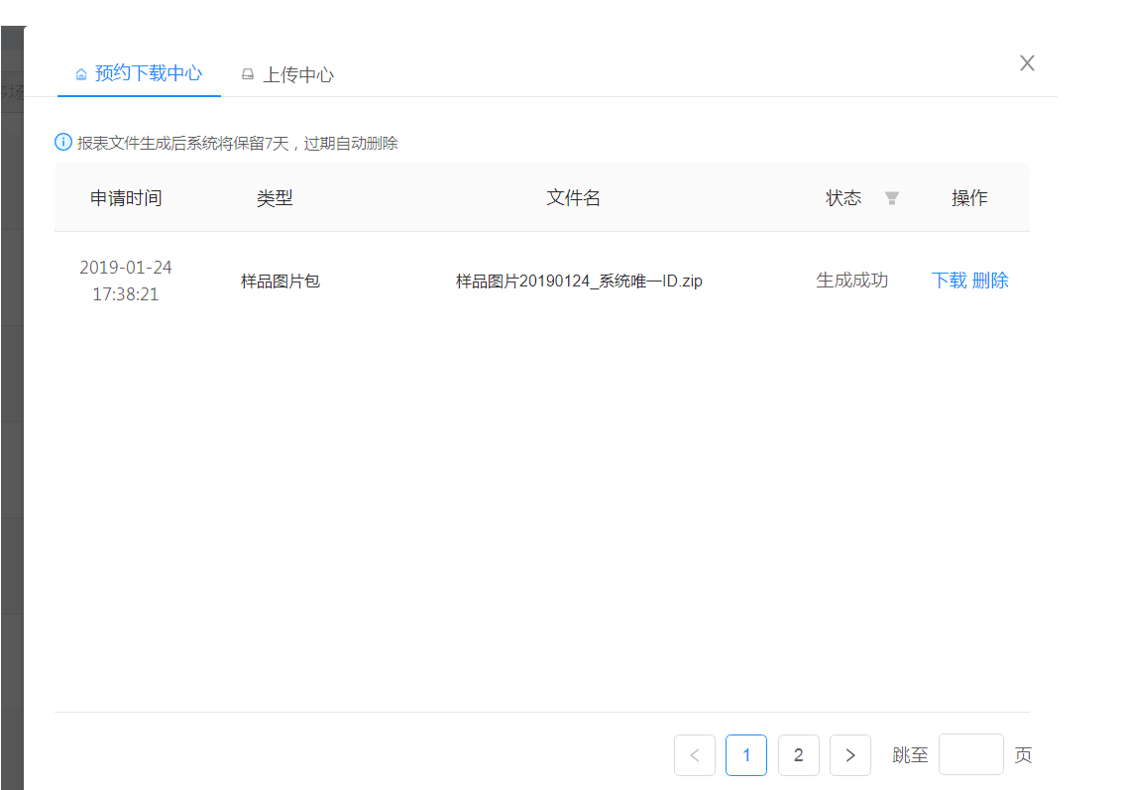

## 接口逻辑

1`: 根据文件ID查询EXCEL_FILE_DOWNLOAD_APPLY得到文件打包状态

2：将状态返回和文件信息返回

3：注:接口接收文件ID应为集合形式